Centrum voľného času Žiar nad Hronom
ZŠ Ul. Jilemnického 2, 965 01 Žiar nad Hronom
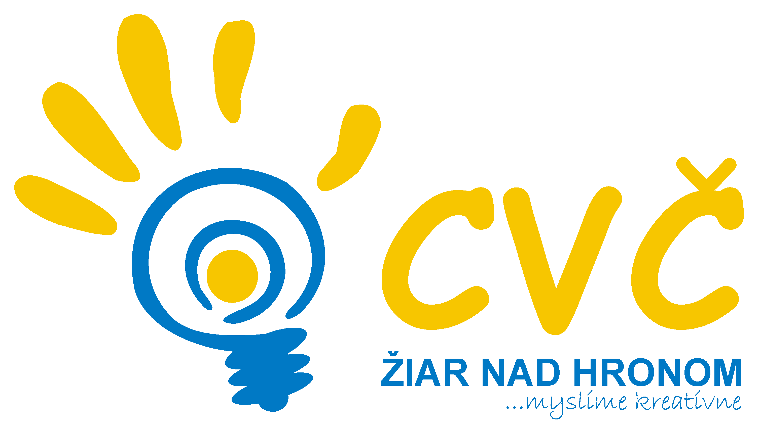

PROPOZÍCIE

Olympijský festival detí a mládeže
OLYMPIJSKÉ HVIEZDIČKY

A/ Všeobecné ustanovenia ...............................................................................................

Organizátor: Centrum voľného času, M.R. Štefánika 17, Žiar nad Hronom
Spoluorganizátor: ZŠ Ul. Jilemnického 2, 965 01 Žiar nad Hronom

Termín: 25.06.2013
Miesto: ZŠ Ul. Jilemnického 2, Žiar nad Hronom
Prezentácia: 8.30 hod.
Technická porada: 8.30 – 9.00 hod.
Začiatok festivalu: 9.00 hod.
Organizátor súťaže: PaedDr. Petronela Gáfriková
Rozhodcovia: CVČ + ZŠ

Zoznamy detí: Písomne do 20.06.2013 na adresu: Centrum voľného času, Ul. M.R. Štefánika 17, 965 01 Žiar nad Hronom, potvrdiť účasť e-mailom ekonomcvczh@gmail.com. Prípadnú Vašu neúčasť žiadame vopred nahlásiť!

B/ Technické ustanovenia ................................................................................................

Účasť: deti MŠ vo veku 5-6 rokov

Disciplíny:
- Šprint na 20 m
- beh na 100m
- hod na terč
- hod tenisovou loptičkou do diaľky
- skok do diaľky z miesta
- preskakovanie olympijských kruhov
- štafeta
Spresnenie pravidiel prebehne na technickej porade.

Poistenie: Za zdravotný stav účastníkov zodpovedá vysielajúca škola. Vysielajúca škola v plnej miere zodpovedá za bezpečnosť a ochranu zdravia detí od okamihu odchodu z miesta až po návrat. Zároveň súťažiaci v plnej miere budú rešpektovať pokyny organizátora, s ktorým sa oboznámia pred začiatkom súťaže.

Ceny: Víťazi na prvých troch miestach obdržia diplom, medailu a reklamné
predmety OFDM.
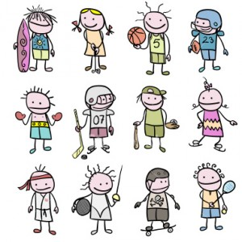

Mgr. Helena Gáfriková
riaditeľka CVČ Žiar nad Hronom

